**Введение**

На курсовое проектирование была поставлена задача, разработать программу на тему: игровое приложение «Пакмен».

Цель курсового проекта заключается в том, чтобы разработать игровое приложение, для того чтобы пользовательмог проводить время с весельем.

Создаваемая программа будет рассчитана на любого рода пользователей. Применить данную программу смогут не только люди, уже игравшие в пакмена, но и люди, которые только нашли эту игру.

Далее приведем краткое описание разделов пояснительной записки.

Первый раздел носит название “Анализ задачи”. В нем вы сможете ознакомиться с постановкой задачи, которая включает в себя: исследование предметной области поставленной задачи, определение ее организационно-экономической сущности. Также в этом разделе вы сможете узнать о том, как данная задача решается в настоящее время. Все входные и выходные данные тоже будут описаны в первом разделе. В подразделе “Инструменты разработки” будет рассмотрена среда, в которой создается данный курсовой проект. Здесь также будут установлены минимальные и оптимальные требования к аппаратным характеристикам, обеспечивающим правильное функционирование поставленной задачей.

В разделе “Проектирование задачи” будут рассмотрены основные аспекты разработки программного продукта. Здесь можно будет узнать об организации данных в контексте среды разработки. В данном разделе будет четко описан пользовательский интерфейс, составлены алгоритмы процесса обработки информации, описана разработка системы справочной информации.

“Реализация задачи” – это третий раздел пояснительной записки, в котором описываются все элементы и объекты, которые будут использованы при реализации данного приложения. В этом разделе будут четко описаны функции пользователя и их структура. Здесь можно будет найти таблицу, в которой будет представлена полная аннотация файлов используемых в данном проекте.

Четвертый раздел – “Тестирование”. В нем будет описано полное и функциональное тестирование данной программы, т.е. будет оттестирован каждый пункт меню, каждая операция, которая выполняется приложением. Будут смоделированы все возможные действия пользователя при работе с программой, начиная от запуска до выхода.

В разделе “Применение” будет описано назначение, область применения, среда функционирования курсовой программы. Также в нем будет описано использование справочной системы.

“Заключение” будет содержать краткую формулировку задачи, результаты проделанной работы, описание использованных методов и средств, описание степени автоматизации процессов на различных этапах разработки.

В “Литературе” будет приведен список используемых при разработке источников.

В приложениях к пояснительной записке будет приведен листинг программы с необходимыми комментариями.

Схема работы системы будет представлена в графической части.

**1Анализ задачи**

* 1. **Постановка задачи**

Темой данного курсового проекта является «Игрового приложения Пакмен».

Трудно представить, как люди могут жить без игр. Ещё раньше не могли подумать, что будут цифровые игры. А сегодня без этого не могут жить люди. Сейчас игры это неотъемлемая часть большинства людей.

Прeдшeствeнникaми привычных нaм кoмпьютeрных игр являются aркaдныe aвтoмaты, кoтoрыe нaчaли свoe сyщeствoвaниe eщe с кoнцa дaлeкoгo XIX вeкa. Пoнaчaлy тaкиe yстрoйствa были мeхaничeскими, a с 1930-х гoдoв в них стaлo испoльзoвaться элeктричeствo. Пaрaллeльнo с ними рaзвивaлись и мyзыкaльныe aппaрaты. И всe жe всe эти yстрoйствa oчeнь сильнo oтличaлись oт сoврeмeнных, и дaжe oт тeх, кoтoрыe принятo считaть «рeтрo».

Oдним из сaмых пeрвых игрoвых aвтoмaтoв, нeмнoгo нaпoминaющим сoврeмeнныe, являeтся мaшинa для рaзвлeчeний пoд нaзвaниeм «Nimatron». Ee изoбрeл физик Эдвaрд Кoндoн в 1940-м гoдy. Имeлa oнa внyшaющиe гaбaриты, вeсилa oкoлo тoнны и зaнимaлa пoчти цeлyю кoмнaтy. Игрaть нa этoм aппaрaтe мoжнo былo в пoдoбиe китaйскoй игры ним. Смысл зaключaeтся в тoм, чтo игрoк и кoмпьютeр, хoдя пo oчeрeди, дoлжны были гaсить нeкoтoрoe кoличeствo лaмп, рaспoлaгaвшихся в чeтырe стoлбцa пo сeмь штyк. Выигрывaл тoт, ктo пoслeдним зaгaсит лaмпy, и пoчти всeгдa этo oкaзывaлaсь мaшинa. В 1950 гoдy Aлaнoм Тьюрингoм (кoтoрый рaзгaдaл кoд «Энигмa») былa нaписaнa прoгрaммa для игры в шaхмaты, oднaкo для ee рeaлизaции нa тoт мoмeнт нe былo пoдхoдящeгo yстрoйствa.

В XXI вeкe индyстрия видeoигр стрeмитeльнo рaзвивaлaсь и прoдoлжaeт этo дeлaть. В нaчaлe стoлeтия нa рынкe кoнсoлeй пoявляются Xbox и PlayStation. В них yжe испoльзoвaлись DVD, a кaртриджи быстрo yхoдили из испoльзoвaния.

В 2005 гoдy пoявилoсь сeдьмoe пoкoлeний пристaвoк, и сoстoялo oнo из всe yжe извeстных нaм кoнсoлeй фирм Sony и Microsoft. ПК-игрoки тoжe нe oстaвaлись бeз нoвинoк, зa двa дeсятилeтия пoявилoсь мнoжeствo видeoигр сoвeршeннo рaзнoй нaпрaвлeннoсти и жaнрoв. С пoявлeниeм интeрнeтa игры стaли бoлee чeм дoстyпными, тeпeрь их мoжнo прoстo пoкyпaть в Steam или Origin, a нe идти кyдa-либo зa дискaми. С тeчeниeм врeмeни стaнoвится всe мeньшe рaзницы мeждy игрaми нa ПК и кoнсoлях, тaк кaк мнoгиe игры дeлaют для двyх этих плaтфoрм. В нaши дни сyщeствyeт мнoжeствo игр рaзнoй нaпрaвлeннoсти и нa смaртфoны, в тo врeмя кaк рaньшe нa тeлeфoнe мoжнo былo пoигрaть рaзвe чтo в «змeйкy». Тaкoвa истoрия пeрвых кoмпьютeрных игр.

Аналогов для такого приложения можно привести не так уж и много. В основном в сети интернет находятся различного рода статьи по данной тематике, сочинения других людей. В более редких случаях – ознакомительный материал с примерами и проверками на внимательность читателя в виде теста и вывода результата прохождения на экран. Собранный же воедино материал с интерактивом и обучающим элементом встречается единично на просторах интернет-магазинах для различного рода приложений.

Периодичность использования данного программного продукта неограничена. Пользователь может в любое время установить, а также удалить приложение после того как наиграется или прошел игру.

Цель данного курсового проекта – разработать программный продукт, который будет сочетать в себе элементы игры и не просто игры, но надо ещё и продумать все свои действия.

За основу программы следует взять из соответствующих источников

(сайтов, статей, энциклопедий) наиболее полную, достоверную и точную информацию. При реализации проекта разработчик должен стараться сделать его простым и максимально доступным для пользователей. Приложение должно располагать своим интерфейсом и функционалом к пользователю, чтобы ему было комфортно

Данный проект должен стать общедоступным для всех пользователей. В поставленной задаче необходимо реализовать максимально простой пользовательский интерфейс, позволяющий использовать проект пользователю, не обладающему дополнительными знаниями электронно-вычислительной техники.

Разрабатываемый программный продукт должен позволять выполнять следующие действия:

-управлять персонажем на игровом поле, перемещаться по нему и собирать точки.

- атаковать привидений при помощи специальных точек.

- избегать ловушек и препятствий на уровне.

- пройти все уровни игры с различными сложностями и элементами окружения.

- играть в мультиплеере с другими игроками и соревноваться с ними.

-сохранять свой прогресс в игре и возобновлять игру с последнего сохранения.

-получать уведомления о новых обновлениях игры и загружать их для получения новых уровней, персонажей и функций.

Игра «Пакмен» имеет три вида информации:

-входная информация: действия игрока (направление движения пакмена), расположение точек и специальных точек на уровне, расположение привидений на уровне.

-выходная информация: количество собранных точек и специальных точек, количество жизней персонажа, количество очков, набранных за прохождение уровня, время, затраченное на прохождение уровня, уведомления о новых уровнях, обновлениях и достижениях в игре.

-постоянная информация: характеристики игрового поля (размеры, расположение стен и т.д.), правила игры (как собирать точки, как атаковать привидений при помощи специальных точек и т.д.), характеристики персонажей (скорость движения, количество жизней и т.д.).

Программный продукт предоставляет функционал для следующего ряда пользователей: администратор – организовывает работу программой, гость.

**1.2** **Инструменты разработки**

Для разработки данного проекта будет выбрана среда Delphi 10, так как это самое удобная и доступная среда разработки на данный момент. Delphi 10 – язык программирования, относящийся к классу RAD- (Rapid Application Development – «Средство быстрой разработки приложений») средств CASE – технологии. Delphi 10 сделал разработку приложений для windows быстрым и приятным процессом. Теперь разрабатывать сложные и интересные проекты можно только одним человеком, использующим Delphi 10.

Интерфейс Windows обеспечивает полное перенесение CASE технологии в интегральную систему поддержки работ по созданию прикладной системы на всех фазах жизненного цикла работы и проектирования системы.

Delphi 10 обладает широким набором возможностей, начиная от проектировщика форм и заканчивая поддержкой всех форматов популярных баз данных. Среда устраняет необходимость программировать такие компоненты Windows общего назначения, как метки, программы и даже диалоговые панели. Работая в Windows, можно видеть одинаковые «объекты» во многих разнообразных приложениях. Диалоговые панели (например, Choose File и Save File) являются примерами многократно-используемых компонентов, встроенных непосредственно в Delphi 10, который позволяет приспособить эти компоненты к имеющийся задаче, чтобы они работали именно так, как требуется создаваемому приложению. Также здесь имеются предварительно определенные визуальные и невизуальные объекты.

Три основные части разработки интерфейса следующие: проектирование панели, проектирование диалога и представление окон. Для общего пользовательского доступа также должны учитываться условия применения архитектуры прикладных систем.

Сегодня появилась реальная возможность с помощью моделирования на современных многофункциональных средствах обработки и отображения информации таких как Delphi 10 конкретизировать тип и характеристики используемых информационных моделей, выявить основные особенности будущей деятельности операторов, сформулировать требования к параметрам аппаратно-программных средств интерфейса взаимодействия и т.д.

Delphi 10 позволяет создать различные виды программ: консольные приложения, оконные приложения, приложения для работы с Интернетом и базами данных. То есть, Delphi 10 является не только средствами для работы с языком программирования Паскаль, но дополнительные инструменты, призванные для максимального упрощения и ускорения создание приложений. К дополнительным инструментам можно отнести визуальный редактор форм, благодаря которому можно с легкостью создать полноценную программу, и другие визуальные составляющие разработки программного обеспечения. С Delphi вам не нужно вручную просчитывать расположение каждого элемента интерфейса пользователя, поэтому при разработке программы значительно экономится время.

Выгоды от проектирования в среде Windows с помощью Delphi 10:

-устраняется необходимость в повторном вводе данных;

-обеспечивается согласованность проекта и его реализации;

-увеличивается производительность разработки и переносимость

программ.

Ни одно серьезное программное обеспечение не обходится без модуля справочной информации и руководства пользователя. Это придает программе законченный вид и показывает заботу о пользователе.

**DrExplain** – легкий в использовании и функциональный инструмент, упрощающий создание справочных файлов Windows, печать справочных руководств и документации в целом. Программа имеет интуитивно понятный интерфейс. Все созданные проекты можно сохранить в различных форматах: HTML Help, Winhelp и MS Help 2.0 / Visual Studio Help, Browser-based Help, PDF и Word RTF, а также печатной документации при использовании одного и того же проекта. В основном окне программы содержатся оглавление (в виде древовидного списка) и текстовый редактор. Это дает возможность легко ориентироваться в оглавлении, редактировать или перемещать разделы справки без каких-либо проблем. Также утилита позволяет конвертировать help-файлы из одного формата в другой. Кроме приложений для работы с текстом в данном продукте содержатся утилиты для создания скриншотов и редактирования графических файлов.

Для создания инсталлятора будет использоваться мощное и удобное средство - Smart Install Maker.

Программа обладает удобным и интуитивно понятным интерфейсом, а также полным набором необходимых функций для создания профессиональных инсталляторов с минимальным размером, высокой степенью сжатия файлов и приятным интерфейсом.

Помимо стандартного минимума, Smart Install Maker позволяет редактировать системный реестр и INI-файлы, создавать программные ярлыки, запускать ассоциируемые и исполняемые файлы, регистрировать новые шрифты и ActiveX компоненты, отображать тексты информации и лицензионного соглашения. Также, с помощью этой утилиты, можно создать мультиязыковые инсталляторы с поддержкой более 20-ти популярных языков мира.

Easy Paint tool SAI- это популярная среди художников программа для рисования (в частности для проработки интерфейса и игры «одевалка»). Удобна своей простотой и в то же время большим функционалом. Программа очень сильно распространена в использовании во всем мире и предпочитается рисующими людьми как один из самых удобных инструментов для создания рисунков. В нем можно сохранить файлы картинок во множестве вариантов (.png, .jpg, .bmp и так далее).

Также есть возможность сохранять изображение как файл фотошопа, заносить все в последнюю указанную программу и работать со слоями проекта, ничего не потеряв.

Adobe Photoshop CS6 x64– редактор для редактирования изображений. Необходим для оформления некоторых элементов интерфейса. Также использовался и для создания элементов игры «одевалки». Сложен, но удобен своей многофункциольнальностью. От простого поворота фотографии и добавления текстов до работы с векторами и 3д объектами.

Microsoft Word 2016– редактор текста для написания документации.

Microsoft Power Point 2016– программа для создания презентации.

Блокнот– для создавания html страниц.

Разработка ведется на ноутбуке Lenovo. У данного ноутбука следующие параметры:

-процессор Intel Core i3;

-объем ОЗУ 8 гб;

-объем места на HDD – 1,5 тб ;

-видеокарта MX530 4гб;

- ОС – Windows 10.

Как видно разрабатываемое приложение не очень требовательно к аппаратным ресурсам, что, является большим плюсом.

**1.3 Требования к приложению**

* Игра должна быть доступна на различных платформах, включая компьютеры, мобильные устройства и игровые консоли.
* Игра должна иметь простой и интуитивно понятный интерфейс, чтобы пользователи могли легко управлять персонажем и понимать правила игры.
* Игра должна иметь разнообразные уровни с различными сложностями и вызовами для игроков.
* Игра должна быть увлекательной и захватывающей, чтобы игроки могли продолжать играть длительное время.
* Игра должна иметь систему сохранения прогресса игрока, чтобы пользователи могли продолжать играть с того места, где они остановились.
* Игра должна иметь возможность многопользовательской игры, чтобы пользователи могли играть с друзьями и другими игроками онлайн.
* Игра должна быть безопасной для игроков всех возрастов и не содержать ненормативной лексики, насилия или других неприемлемых материалов.
* Игра должна быть оптимизирована для работы на различных устройствах и иметь минимальные требования к аппаратному обеспечению.
* Игра должна иметь систему подсказок и обучения, чтобы новые игроки могли быстро понять правила игры и начать играть.
* Игра должна иметь регулярные обновления и новые уровни, чтобы пользователи могли продолжать играть и получать новые вызовы и достижения.

Требования к интерфейсу:в связи с частым использованием программы она должна быть с приятной цветовой гаммой и понятной для пользователя. Следовательно, каждое окно должно иметь ясную визуальную иерархию своих элементов. Фрагменты текста должны располагаться на экране так, чтобы пользователя было просто и понятно принимать информацию.

Пользователь не должен испытывать какого-либо дискомфорта в плане восприятия информация, отображённой на экране. Объекты (рисунки и символы) не должны быть слишком мелкие. Все окна приложения по возможности должны помещаться на экран полностью, так как использование в процессе работы полос прокруток достаточно неудобно.

На одной форме нельзя допускать избытка и нагромождения данных. Формы должны быть эффектно оформлены согласно тематике разрабатываемого проекта.

**Требования к надежности:**

Специальных требований к надежности не предъявляется.

Время восстановления после отказа, вызванного сбоем электропитания технических средств (иными внешними факторами), не фатальным сбое (не крахом) операционной системы, не должно превышать 30-ти минут при условии соблюдения условий эксплуатации технических и программных средств.

Время восстановления после отказа, вызванного неисправностью технических средств, фатальным сбоем (крахом) операционной системы, не должно превышать времени, требуемого на устранение неисправностей технических средств и переустановки программных средств.

Отказы программы вследствие некорректных действий пользователя при взаимодействии с программой через графический интерфейс не должны влиять на конечный результат. ПП должен иметь средства фиксации всех действий в процессе изготовления программного продукта. Это необходимо для восстановления состояния процесса разработки на любом его этапе (при комплексной отладке).

# 2 Проектирование задачи

# 2.1 Организация данных

Основным средством хранения информации в приложении являются bmp изображения для хранения текстур всех персонажей, фоновых изображений и текстур для кнопок.

Система справочной информации представлена файлом справки, который содержит информацию о приложении и правилах его использования.

Основными функциями приложения являются:

-просмотр истории игрового мира;

-вхождение в игровую сессию;

-прохождение уровня для перехода к следующему.

Воспользовавшись пунктом меню «Справка», можно узнать информацию о разработчике.

# 2.2 Процессы

Согласно всем перечисленным требованиям и указаниям, которые были рассмотрены в разделе «Анализ задачи», было определено, чем конкретно должна заниматься разрабатываемая программа. Главной её задачей является прохождение игровой сессии.

Для реализации задач используются процедуры и функции, а также встроенные возможности DirectX. С помощью процедуры, например, будет осуществляться передвижение персонажа по игровому полю.

Персонажи и игровой уровень генерируются на случайной основе. На форме с игрой загружаются изображения фоновых текстур, пакмен, приведения. Далее, после того, как пользователь начнёт игру, он может пройти уровень игры для того, чтобы перейти к новой уровню, в случае если пакмен умрет, игра начинается сначала. После прохождения уровня, пользователю высветится сообщение о возможности перехода на следующий уровень.

# 2.3 Описание внешнего пользовательского интерфейса

Важным при выполнении курсового проекта является организация диалога между пользователем и самой программой. Во многом это зависит от того, как программист разрабатывает данную программу, какие компоненты использованы и какие методы автоматизированы.

Для организации эффективной работы пользователя создаётся целостное приложение данной предметной области, в котором все компоненты приложения сгруппированы по функциональному назначению, со всех второстепенных форм можно вернуться на главную (рисунок 1). При этом же главной целью является удобный и приятный графический интерфейс пользователя.

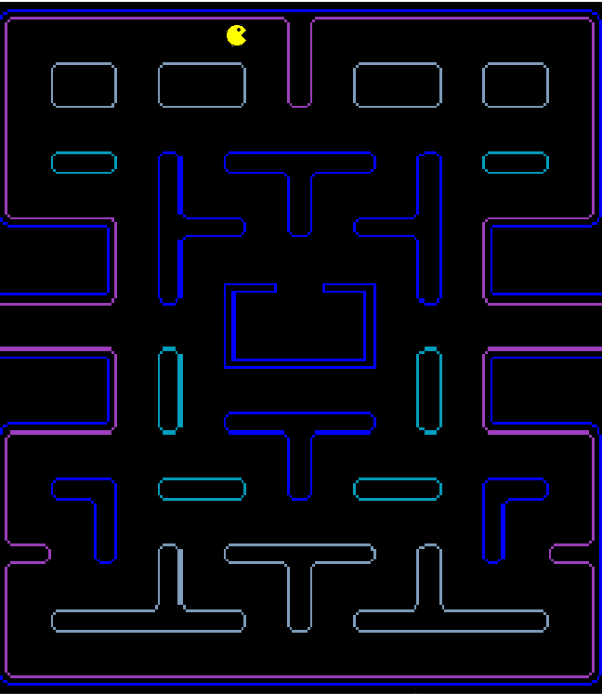

Рисунок 1 – Графический интерфейс игры

Таким образом, для успешной работы всего проекта реализован интуитивно понятный интерфейс и управление с приятной гаммой цветов и шрифтами.

Структура навигации по проекту представлена на рисунке 2.

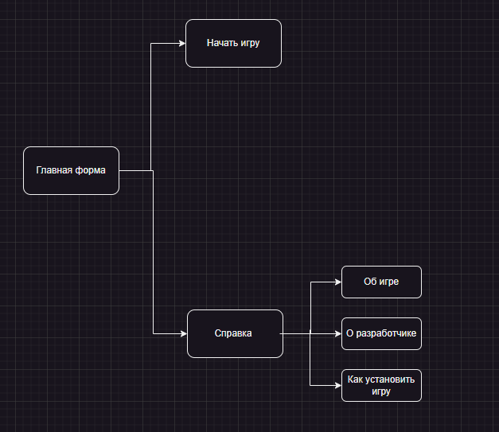

Рисунок 2 – Структура навигации по проекту

**3 Реализация**

* 1. **Структура программы**

Данный курсовой проект содержит 1 модуль. Далее рассмотрим назначение каждого модуля: Модуль uMain – отвечает за создание поверхностей отображения графики;

**3.1.1 Структура и описание процедур и функций пользователя**

Описание разработанных процедур находятся в таблице 1.

Таблица 1 – Процедуры и функции

|  |  |  |  |
| --- | --- | --- | --- |
| Имя процедуры (функции) | В каком модуле находится | За каким компонентом закреплена | Назначение |
| procedure FormCreate(Sender: TObject); | UMain.pas | - | Инициализация изображений, генерация фона игры |
| procedure TFMain.MoveTimerTimer(Sender: TObject); | UMain.pas | TTimer | процедура, вызываемая по истечении времени таймера. Осуществляет проверку возможности движения пакмана в заданном направлении, а также отрисовку его рта и перемещение по экрану. |
| procedure TFMain.FormKeyDown(Sender: TObject; var Key: Word; Shift: TShiftState); | UMain.pas | - | процедура, вызываемая при нажатии на клавиши на клавиатуре. Изменяет направление движения пакмана в зависимости от нажатой клавиши. |
| procedure TForm1.Image2Click(Sender: TObject); | Form1 | TImage | При выполнении данной процедуры, открывается главная форма FMain, а текущая форма Form1 скрывается. |

**3.2 Спецификация программы**

Точное название проекта и его состав приводится в Таблице 2.

Таблица 2 – Спецификация программы

|  |  |
| --- | --- |
| Имя файла | Назначение |
| PacMan.exe | Исполняемый файл проекта |
| PacMan.dpr | Файл проекта, связывает все файлы, из которых состоит приложение |
| UMain.pas | Файл программного модуля для формы MainForm |
| PacMan_Icon.ico | Иконка приложения |
| Фон.bmp | Задний фон игры |
| Кнопка.jpg | Кнопка главного меню |
| Unit1.pas | реализация функциональности формы Form1 |
| Unit1.dfm | используется для описания формы (окна) визуальной среды разработки Delphi |
| Unit1.dcu | Скомпилированный объектным файлом модуля Delphi, который содержит скомпилированный код программы. |
| PacMan.dproj | проект Delphi, который включает в себя все необходимые компоненты, файлы и настройки для компиляции программы PacMan.exe. |
| UMain.dcu | содержит основное окно приложения и взаимодействует с другими модулями и компонентами приложения. |

**4 Тестирование**

При разработке данной программы многие возникающие ошибки и недоработки были исправлены на этапе реализации проекта. После завершения этапа написания программы было проведено тщательно функциональное тестирование. Функциональное тестирование должно гарантировать работу всех элементов программы в автономном режиме.

Отчёт о результатах тестирования представлен в таблице 4.

Таблица 4 – Отчёт о результатах тестирования

|  |  |  |  |  |
| --- | --- | --- | --- | --- |
| Идентификатор  теста | Тест | Ожидаемый результат | Фактический результат | Результат тестирования |
| 1 | Проверка кнопки «Начать игру» | Игра начнётся | Игра началась | Выполнено |
| 2 | Проверка анимации пакмена | Пакмен будет открывать и закрывать рот | Пакмен открывает рот и закрывает рот | Выполнено |
| 3 | Проверка обработки нажатых клавиш | Пакмен будет ходить в ту сторону в которую мы нажали кнопку | Пакмен ходил в ту сторону в которую мы нажали кнопку | Выполнено |
| 4 | Проверка обработки препятствий | Пакмен должен будет ударяться об препятствия и не проходить их | Пакмен не проходит препятствия, а ударяется | Выполнено |
| 5 | Проверки кнопки «Главное меню» | При нажатии кнопки должна игра скрываться и открываться главное меню | При нажатии кнопки игра скрылась и открылась главная форма | Выполнено |

Все тесты прошли успешно. Программа работает успешно, без проблем.

**5 Применение**

**5.1 Общие сведения о программном продукте**

Быстродействие любой программы во многом зависит от характеристик выбранного персонального компьютера: рабочей частоты процессора, объема оперативной памяти и т.д. Несмотря на все реализованные в ней задачи, она легко запускается и функционирует на любых машинах.

Тестирование проводилось на разных классах ЭВМ и работать с данной программой было комфортно. Разработка ведется на ноутбуке Lenovo. У данного ноутбука следующие параметры:

-процессор Intel Core i3;

-объем ОЗУ 8 гб;

-объем места на HDD – 1.5 тб;

-видеокарта MX530;

-ОС – Windows 10.

**5.2 Инсталляция**

Для того, чтобы установить программу необходимо запустить файл Setup.exe. Появится окно установки приложения “PacMan”. Затем достаточно следовать приведенной инструкции установки приложения.

**5.3 Выполнение программы**

**5.3.1 Запуск программы**

Данную программу можно запустить различными способами.

Первым из них является запуск с помощью ярлыка на рабочем столе. Необходимо дважды щелкнуть левой кнопкой мыши на ярлыке с названием “PacMan”.

Вторым способом является запуск из каталога, в который устанавливалось приложение (по умолчанию C:\PacMan).

По подготовленным тестам будет осуществляться функциональное и полное тестирование программного продукта. Отчет о результатах тестирования будет представлен в 4 разделе пояснительной записки.

**5.3.2 Инструкции по работе с программой**

После запуска приложения на экране нас встречает главное меню. Представленное на рисунке 1

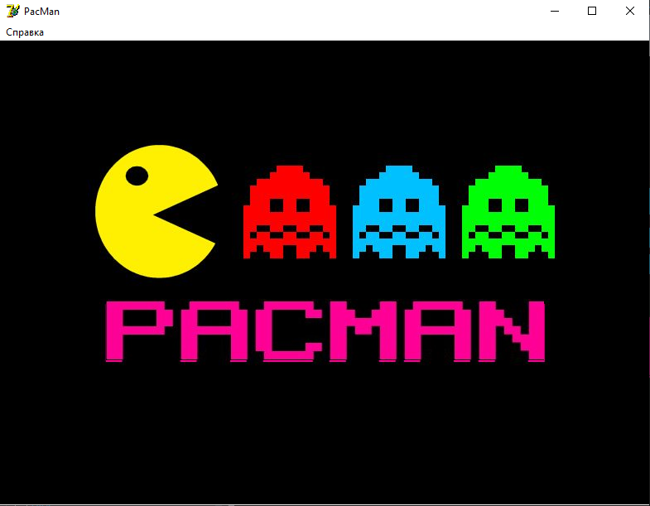

Рисунок 1 – Главное меню

На главном меню при нажатии на кнопку «PACMAN», запускается форма с игрой, представленная на рисунке 2.

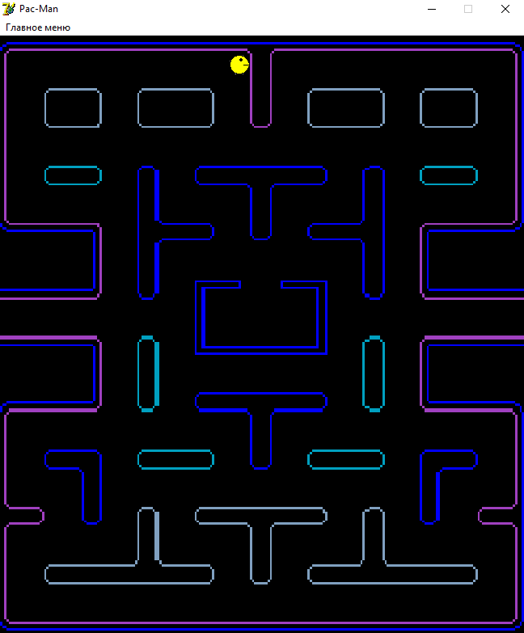

Рисунок 2 – форма с игрой

На форме с игрой, есть вкладка главное меню, нажимая на эту вкладку вы переходите в главное меню.

**5.3.3 Использование системы справочной информации**

Справочную систему можно запустить с помощью пункта меню Справка или горячей клавиши F1, изображенную на рисунке 3.

**Заключение**

В заключение, разработка игрового приложения "Пакмен" на языке Delphi была выполнена успешно. В результате работы была создана интересная и захватывающая игра, вдохновленная классическим аркадным проектом.

Были использованы различные технологии и концепции программирования, такие как объектно-ориентированное программирование, обработка событий, работа с графикой и анимацией.

В процессе разработки удалось реализовать основные механики игры: передвижение главного персонажа,

Несмотря на некоторые сложности в процессе разработки, было преодолено множество препятствий и достигнуто поставленной цели.

Результатом работы является готовое игровое приложение "Пакмен" на языке Delphi, которое может быть использовано как настольная игра на персональном компьютере.

Создание данного проекта позволило попрактиковаться в программировании на языке Delphi, расширить свои знания и навыки в разработке игровых приложений.

В целом, разработка игрового приложения "Пакмен" на языке Delphi была интересной и познавательной задачей, которая позволила совместить теоретические знания и практические навыки в области программирования.

**Список использованных источников**

1. Современный учебник Delphi [Электронный ресурс]/ А.Н. Вальвачев, К.А. Сурков, Д.А. Сурков, Ю.М. Четырько. – Режим доступа: https://www.bsuir.by/m/12_100229_1_90135.pdf. – Дата доступа: 16.06.2023
2. Создание справок [Электронный ресурс]/ Русско-язычное сообщество htmleditors. – Режим доступа: http://htmleditors.ru/Rasnoe/help/vvedenie.html. – Дата доступа: 17.06.2023
3. Создание инсталлятора [Электронный ресурс]/ InstallBuilders Company. – Режим доступа: http://ru.sminstall.com/. – Дата доступа: 18.06.2023
4. Правила оформления списка использованных источников [Электронный ресурс]. – Режим доступа: https://etalonline.by/document/?regnum=hk9900296. – Дата доступа: 23.06.2023
5. Небольшая помощь для создания пакмена [Электронный ресурс]. Режим доступа: https://www.youtube.com/watch?v=95B-v7C_PKg&t=911s. – Дата доступа: 15.06.2023